台 江 任 我 行 2年 6 班 18 號 姓名林潔靜
任務一：請利用GOOGLE蒐集跟台江有關的介紹，並盡量與自己的家或學校做連結介紹 。
- 台江文化簡介
台江國家公園，為中華民國第八座國家公園，也是首座都市型國家公園，2009年12月28日正式掛牌成立。
台江一名，源自歷史上的台江內海，多已陸化為濕地或魚塭。範圍包括臺南市安南區與七股區濱海陸域，包含四草、鹿耳門、原安順鹽田周遭、七股潟湖以及海域至澎湖縣東吉嶼。

任務二：如果有一天你要當地陪，帶朋友遊台江，你可以考慮去哪些景點？請說明至少五點景點，請挑其中一個景點，你要怎麼跟朋友介紹該點的特色或文物？請輔以文字和照片說明。
- 可考慮去哪些景點？ 四草野生動物保護區、 四草砲臺 、 七股潟湖、黑面琵鷺生態保護區，還有鹽水溪口濕地。

- 我選擇哪一景點介紹： 四草野生動物保護區。

- 該景點的特色或文物說明： 四草野生動物保護區為臺灣依據《野生動物保育法》公告之野生動物保護區，位於臺南市安南區四草濕地。該保護區為候鳥遷徙的重要棲地，為高蹺鴴在臺灣的最大繁殖地點。該保護區在台江國家公園成立後，也被劃入國家公園的範圍之內。

- 圖片 ：□手機拍攝；□網路截圖，出處 https://upload.wikimedia.org/wikipedia/commons/4/49/Sihcao_Green_Tunnel_high_definition.jpg
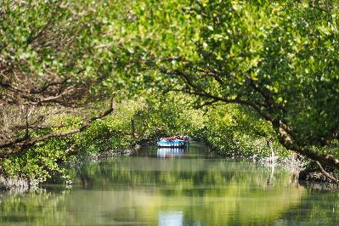

- 如果我要帶三個朋友一起進行台江一日遊的行程規劃，我會安排什麼樣的行程？考量主因為何？使用什麼交通工具？行程中美食或小吃介紹。預計花費多少錢？

- 行程安排：上午8點 鹽水溪口濕地 709台南市安南區府安路七段➜上午10點
四草野生動物保護區 709台南市安南區➜下午1點 七股潟湖➜下午3點 黑面琵鷺野生動物保護區 724台南市七股➜下午5點 四草砲臺 709台南市安南區顯草街一段381號➜ 賦歸

（2）考量主因： 可以在認識台江中又不失樂趣。

（3）交通工具： □腳踏車；□公車；□計程車；□家人開車；□步行；□其他

（4）行程中美食或小吃介紹： 娥媽媽古早味蛋餅蘿蔔糕、米約廚房 Mi Yueh Kitchen
、龍門客棧休閒海鮮餐廳等等。

（5）估計費用： 伙食費估700，油費150， 四草野生動物保護區船費全票200元，5
人約1000元 。

- 我的省思：（從這活動我學到什麼？）
這個活動我學到了製作行程的難度，也知道了台江好玩的地方，有機會一定要去玩玩看，順便認識台江的文化。

